**Quản lý sinh viên dự thi đại học**

**Nhóm 1 – Đề 3**

**Danh sách thành viên nhóm và phân chia công việc:**

|  |  |  |
| --- | --- | --- |
| Mã sinh viên | Thành viên | Công việc |
| 171203470 | **Phan Văn Hoài** | - Khởi tạo hệ thống cấu trúc 3 lớp DTO / DAO / BUS  - Thực hiện kết nối tới cơ sở dữ liệu MySQL  - Lập trình web sử dụng JSP/Servlet |
| 171200791 | **Phạm Nhật Nam** | - Thực hiện giao diện quản lý Học sinh  - Khởi tạo SQL |
| 171210160 | **Lê Sơn Tùng** | - Thực hiện giao diện quản lý Tỉnh, Giới thiệu  - Tái cấu trúc chương trình |

**Hướng dẫn cài đặt hệ thống:**

* Yêu cầu phần mềm:
  + IDE Eclipse
  + Xampp (Tải về tại <https://www.apachefriends.org/index.html> )
* Khởi tạo cơ sở dữ liệu trên localhost
  + B1. Khởi động Xampp, start Apache và MySQL

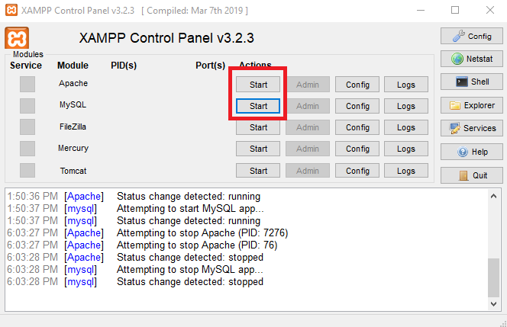

* + B2. Truy cập phpMyAdmin

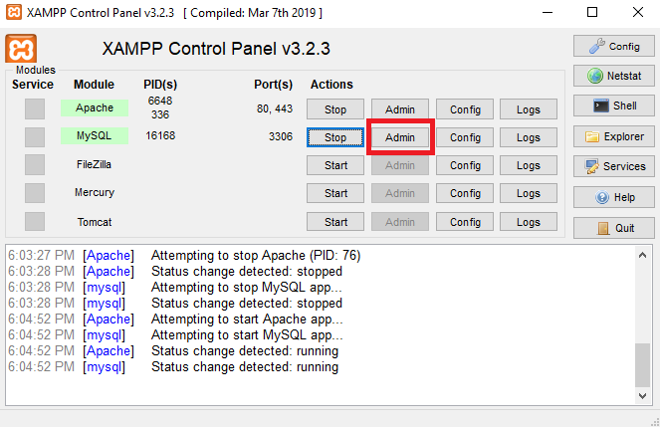

* + B3.